

**Club EPS - Cycle de musculation scolaire**

**« Savoir s’entraîner en musculation au lycée »**

INTRODUCTION

Commencer, pour la première fois, un cycle de musculation au lycée n’est jamais facile. En effet, cette activité s’inscrit dans le cadre de la compétence propre n°5 : *« Réaliser et orienter son activité physique en vue du développement et de l’entretien de soi »*. Il ne s’agit donc pas d’entraîner les élèves en musculation mais bien de leur apprendre à le faire par eux-mêmes. La question n’est donc pas la recherche d'une performance physique mais l'acquisition d'un « savoir S'entraîner » afin d'être capable d'intervenir de manière de plus en plus autonome sur les propriétés de sa propre activité corporelle. Elle permet ainsi l'accès aux trois objectifs de l'EPS et plus particulièrement celui préconisant de savoir gérer sa vie physique et sociale, actuelle mais aussi à plus long terme. L'enjeu est donc de taille puisque qu'il est en relation directe avec l'éducation à la santé.

3 compétences attendues jalonnent le parcours de formation de l’élève :

Niveau 3 : *Pour produire et identifier* ***des effets immédiats****, dans le respect de son intégrité physique, mobiliser des segments corporels en référence à* ***une charge personnalisée****.*

Niveau 4 : *Pour produire et identifier sur soi* ***des******effets différés*** *liés à* ***un mobile personnel****,* ***prévoir et réaliser*** *des séquences de musculation, en utilisant différents paramètres (durée, intensité, temps de récupération, répétition).*

Niveau 5 : *Pour produire et identifier sur soi* ***des effets différés*** *liés à* ***un mobile personnel*** *dans un contexte de vie singulier (préparation à une compétition, entretien physique, bien-être psychologique…),* ***concevoir*** *et mettre en œuvre* ***un projet d'entraînement personnalisé de musculation****.*

**Analyse des compétences attendues**

La lecture et l’analyse rapide de ces compétences présument d’un niveau d’exigence important. Produire des effets immédiats et/ou différés nécessite de respecter certains principes d’entraînement (intensité, temps de travail, repos) en référence à l’objectif choisi ou imposé (les mobiles proposés aux élèves). Cela nécessite de faire d’acquérir des repères pour pouvoir apprécier les résultats de son action. Les élèves devront établir des relations entre le travail réalisé, l’intensité fournie et les ressentis respiratoires, musculaires et psychologiques pour pouvoir réguler de façon optimale leur engagement dans l’action en fonction des mobiles choisis. Bref, l’élève doit déployer une véritable activité de « pratiquant S'entraînant » (Dhellemmes, 2011).

D’emblée, la tâche n’est donc pas facile pour qui n’a jamais été confronté à l’enseignement de cette activité.

L’expérience de plusieurs années d’enseignement m’amène à pointer un certain d’impasses pédagogiques afin que les élèves soient réellement et rapidement mobilisés pour bénéficier de plus de temps de pratique consacré au « savoir s’entraîner » :

- rompre avec l’idée selon laquelle il faudrait tout savoir avant de commencer à faire. C’est pourtant le cas devant lequel on est placé avec des débutants et la tentation est grande d’expliquer le fonctionnement de chaque atelier et de donner toutes les consignes avant la pratique. Comment impliquer avant d’expliquer ?

- rompre avec la croyance selon laquelle il faudrait définir la charge maximale pour chaque atelier pour pouvoir proposer un programme d’entraînement. C’est également tentant, puisque des pourcentages de charge maximale sont indiqués dans les préconisations des documents d’accompagnement. Comment travailler en pourcentage d’une charge maxi sans pour autant être obligé de la calculer ?

- rompre avec le présupposé selon lequel il faudrait que les élèves vivent d’abord une leçon de chaque mobile avant d’être capables de s’engager dans un entraînement autonome. Donc comment déléguer le plus rapidement possible les paramètres de l’entraînement aux élèves pour qu’ils jouent avec ses variables le plus de séances possibles dans le cycle ?

- prévenir les embouteillages aux ateliers, même dans une salle bien équipée, en créant les conditions d’une gestion optimale des appareils de musculation disponibles en fonction des mobiles. Comment faire en sorte que tout le monde soit au travail alors que chacun poursuit des mobiles de pratique différents ?

- créer les conditions d’une véritable pratique autonome individualisée. Comment dès la première leçon convoquer les sensations des élèves et les amener d’emblée à être dans le ressenti ?

**Quelques axes de réponses pour comprendre l’organisation du cycle**

=> Pas de test de maxi

La charge personnalisée ne sera pas déterminée en fonction de tests de maxi à la fois pour des raisons de sécurité, de gain de temps, de fiabilité et surtout pour engager d’emblée les élèves dans le « savoir S’entraîner » à partir de connaissances et ressentis sur soi. Pour cela nous préconisons une méthode de travail au temps avec une fourchette minimum de répétitions à réaliser. La conjonction de ces deux facteurs garantit à la fois la sécurité et l’évaluation assez rapide de la charge (intensité) à mobiliser pour atteindre l’objectif Le travail en temps contraint pour chaque mobile facilite l’identification des ressentis, la régulation de ses actions et encadrent les habitudes de travail de l’observateur (Voir forme de pratique embryonnaire).

Le tableau (voir annexe 1) permet de comprendre comment choisir les fourchettes de répétitions en fonction d’un pourcentage de travail choisi. Par exemple pour un pourcentage compris entre 85% et 90% (puissance), il faut faire entre 3 et 5 répétitions (REP) à condition de ne pas pouvoir en faire plus ! Il suffit ensuite de calculer combien de temps en secondes il faut pour exécuter le nombre de répétitions.

=> Proposition d’une forme de pratique « embryonnaire » : le 30/30 avec 20-25 REP

Le travail proposé sera de type 30/30 comme dans l’entraînement athlétique. Il se fera dans une fourchette de répétitions donnée avec un temps de récupération imposé. Cette modalité permet une détermination de la charge de travail sans pour autant la référer à des tests préalables de maximum théorique. En effet, cette fourchette associée à un temps de travail et de récupération donnés conditionne le pourcentage de charge mobilisé. Par exemple 30 secondes de travail et 25 à 30 répétitions limitent la charge à environ 50 % du maximum, sinon la réussite n'est pas possible. De plus l'élève peut régler lui-même sa charge à l'intérieur de cette fourchette en fonction de son ressenti. Il peut aussi faire évoluer son entraînement en jouant sur d'autres variables : temps de travail, fourchette de répétition, et temps de récupération. Ces modalités facilitent la centration sur une connaissance fine de soi.

Puis nous développerons cet embryon pour le faire évoluer vers d’autres formes de pratique en adéquation avec les mobiles recherchés.

=> Proposition de deux circuits indépendants (voir fichier Word « la chasse aux muscles)

Pour mobiliser et impliquer plus d'élèves, nous proposons de travailler les deux premières leçons sur deux circuits distincts (type full body) et indépendants l'un de l'autre comportant 7 ateliers chacun. La semaine suivante les élèves changent de circuit s’ils l’ont terminé. Ce dispositif présente plusieurs avantages :

- éviter la monotonie en ne faisant pas le même circuit donc les mêmes exercices à chaque leçon ;

- offrir deux ateliers de travail différents pour un même groupe musculaire (voire deux méthodes de travail) ce qui permettra à un moment de faire un choix ;

- éviter les embouteillages et donc limiter les temps de latence, sources de dysfonctionnement et de non-mobilisation des élèves.

LEÇON N° 1 - MARDI 3 NOVEMBRE 2015

**Objectifs de la leçon :**

- Découvrir le fonctionnement des appareils de musculation

- Faire la relation entre les exercices travaillés et les groupes musculaires sollicités

- Manipuler des charges pour les adapter de façons optimale à ses ressentis dans un travail en endurance musculaire

**Situation 1 : « La chasse aux muscles »**

*Objectif : Faire la relation « muscle à solliciter » - « exercice pour le travailler »*

Travail par 2. Chaque binôme dispose de petits matériels : élastiques, haltères ou lestes pour « amplifier » les sensations et d’une fiche présentant les muscles du corps sur un écorché (voir annexe 2).

Chercher un exercice avec ou sans matériel pour chaque muscle noté sur « l’écorché ». Une fois l’exercice trouvé, il le propose à son camarade qui peut valider ou non la proposition. S’il la valide, les deux élèves exécutent une série de 10 répétitions.

Utiliser les sensations ressenties (où ça chauffe ?) pour bien valider l’exercice.

**Situation 2 : « La chasse aux muscles dans le 30-30 »**

*Objectifs :*

*- découvrir les différents ateliers (voir fichier Word « la chasse aux muscles »)*

*- faire la relation atelier de travail-muscle(s) sollicité(s).*

*- focaliser les élèves sur leurs sensations (où ça chauffe ? puis-je augmenter la charge en restant dans la fourchette ?)*

Consignes :

* expliquer le fonctionnement de la forme de pratique embryonnaire : le 33-30 avec 20-25 REP ;
* placer les élèves en binômes et les envoyer à un atelier numéroté sur un des 2 circuits proposés ;
* les élèves commence par une série 0 qui est l’échauffement : 15 REP lentes + 15 REP sur chaque appareil à vide ou 1er trou ;
* laisser les élèves chercher comment fonctionne l’atelier pendant l’échauffement ;
* après l’échauffement les élèves appellent le prof, montrent comment ils font et le prof donne ou non le feu vert pour commencer la série 1 ;
* trouver la charge optimale que l’on peut répéter 20 à 25 fois en 30 secondes avec 30 secondes de repos. Répéter 3 fois la série ;
* le même élève enchaine ses 3 séries de suite, son camarade tient le chronomètre, compte le nombre de REP et remplit la fiche. Puis on alterne les rôles ;
* lorsque les deux ont fini, ils cherchent avec l’aide de l’écorché, quels sont les groupes musculaires qui étaient sollicités et les notent sur la fiche ;
* Puis le binôme se déplace à l’atelier suivant en respectant l’ordre des numéros.

**Rôle de l’enseignant**

L’enseignant reste, au début de chaque rotation d’atelier, derrière celui qui présente le plus de risques à savoir le « développer couché », pour lequel il impose le fonctionnement.

Puis l’enseignant se déplace dans la salle à l’appel des élèves pour leur donner le feu vert de démarrage du travail : après l’échauffement, l’élève montre sur 2 ou 3 mouvement comment il réalise l’exercice. Le prof contrôle, régule si besoin, donne les infos indispensables sur l’atelier.

Puis l’enseignant tourne dans la salle pour observer le travail des élèves sur 4 points :

1. Le placement sur l’atelier et donc le réglage.
2. L’amplitude du mouvement qui doit être complète en flexion et en extension (sauf exceptions).
3. L’immobilité absolue des segments qui doivent être fixes.
4. L’adaptation de la charge en revoyant l’élève à ses sensations : peut-il augmenter la charge sans dégradation du mouvement et en restant dans la fourchette. Pour cela le principe suivant doit être répété systématiquement : « *la dernière répétition de la dernière série doit être très difficile ».*

Ce travail ne peut pas s’apprendre en une séance, c’est l’objet de toute la durée d’un cycle.

**Annexe 1**



**Annexe 2**

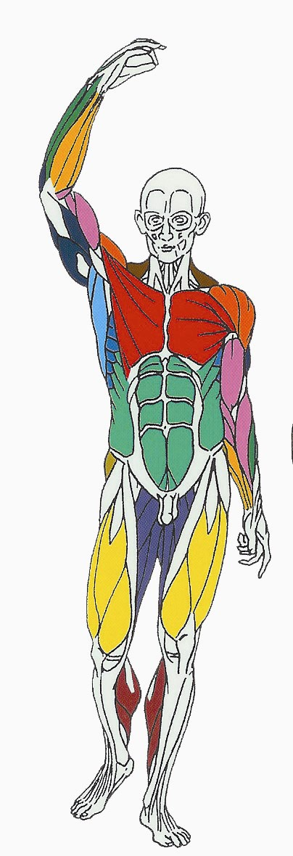

Pectoraux

Abdominaux

Quadriceps

Biceps

***MUSCULATION***

Biceps

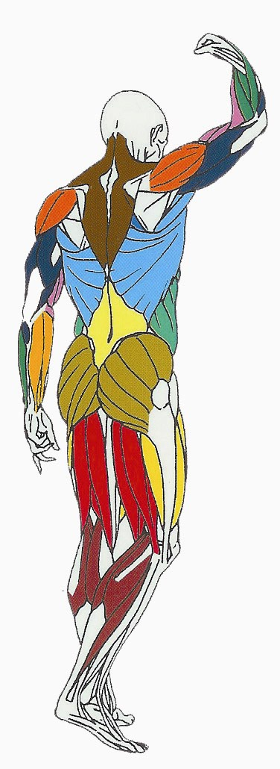

Trapèzes

Deltoïdes

Lombaires

Triceps

Dorsaux

Fessiers

Ischio jambiers

Jumeaux